实践练习一（必选）：OceanBase Docker 体验

练习目的
本次练习目的是通过 OceanBase Docker 容器，快速的体验 OceanBase 的 自动化部署过程，以及了解 OceanBase 集群安装成功后的目录特点和使用方法。

练习内容
1、（必选）下载Docker 镜像：OceanBase 官方社区版镜像。
2、（必选）使用 OBD 命令完成后续的 OceanBase 集群部署。
3、（必选）创建一个业务租户、一个业务数据库，以及一些表等。

参考资料
1、社区版官网-文档-学习中心-入门教程：实战教程第二章2.2：如何快速体验 OceanBase
2、社区版官网-博客-入门实战：实战教程第二章2.2：如何快速体验 OceanBase
3、社区版官网-问答：OceanBase CE 容器下载使用简介
4、教程视频：【2-2-OceanBase Docker 体验.mp4]
5、OceanBase 镜像：Docker

过程记录

1、系统检查
操作系统版本
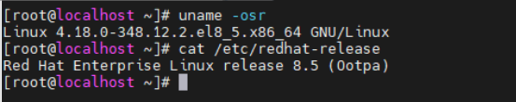
硬盘空间大小
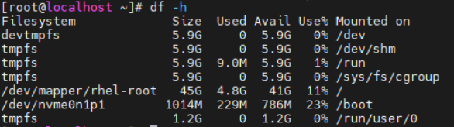
内存大小
CPU 逻辑核数

2、下载Docker 镜像
2.1搜索 OceanBase 镜像
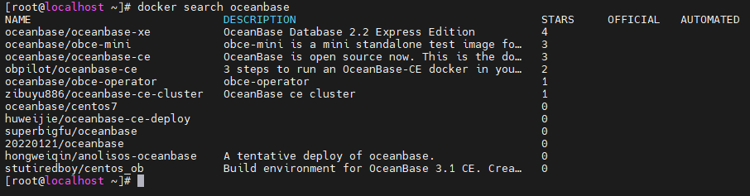
2.2 拉取镜像 oceanbase-ce
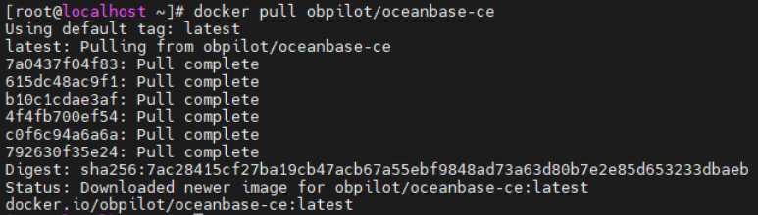
2.3 运行 OceanBase CE 容器
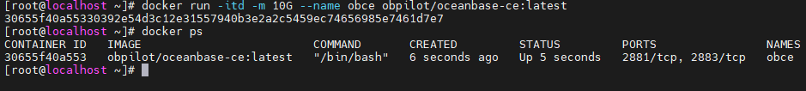

3、部署集群
3.1 进入容器
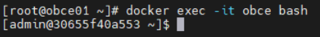
获取集群信息
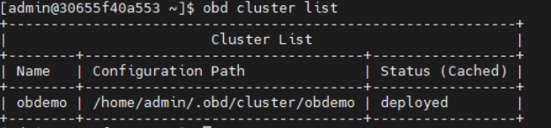
3.2启动集群
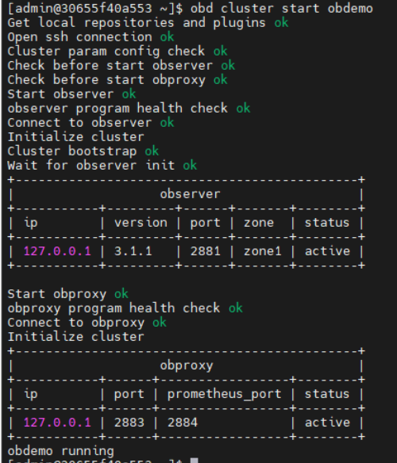
查看集群详细信息
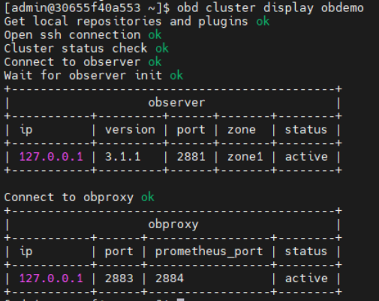

4、连接集群创建资源
4.1通过obclient连接OceanBase集群
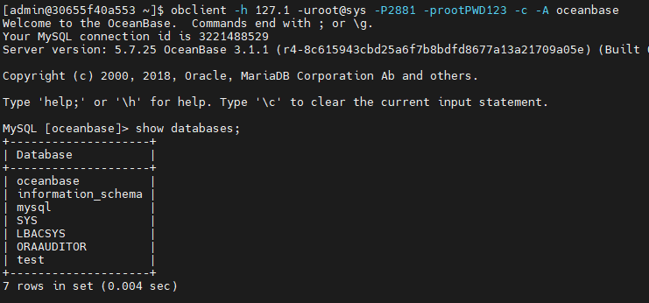
4.2 创建租户
创建资源单元规格
创建资源池
创建租户
4.3 创建数据库和表
创建数据库
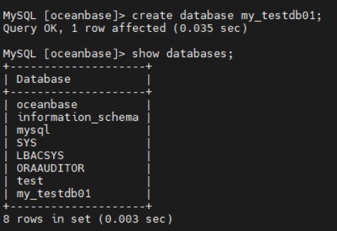
创建用户
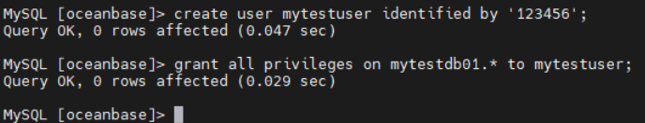
创建表
